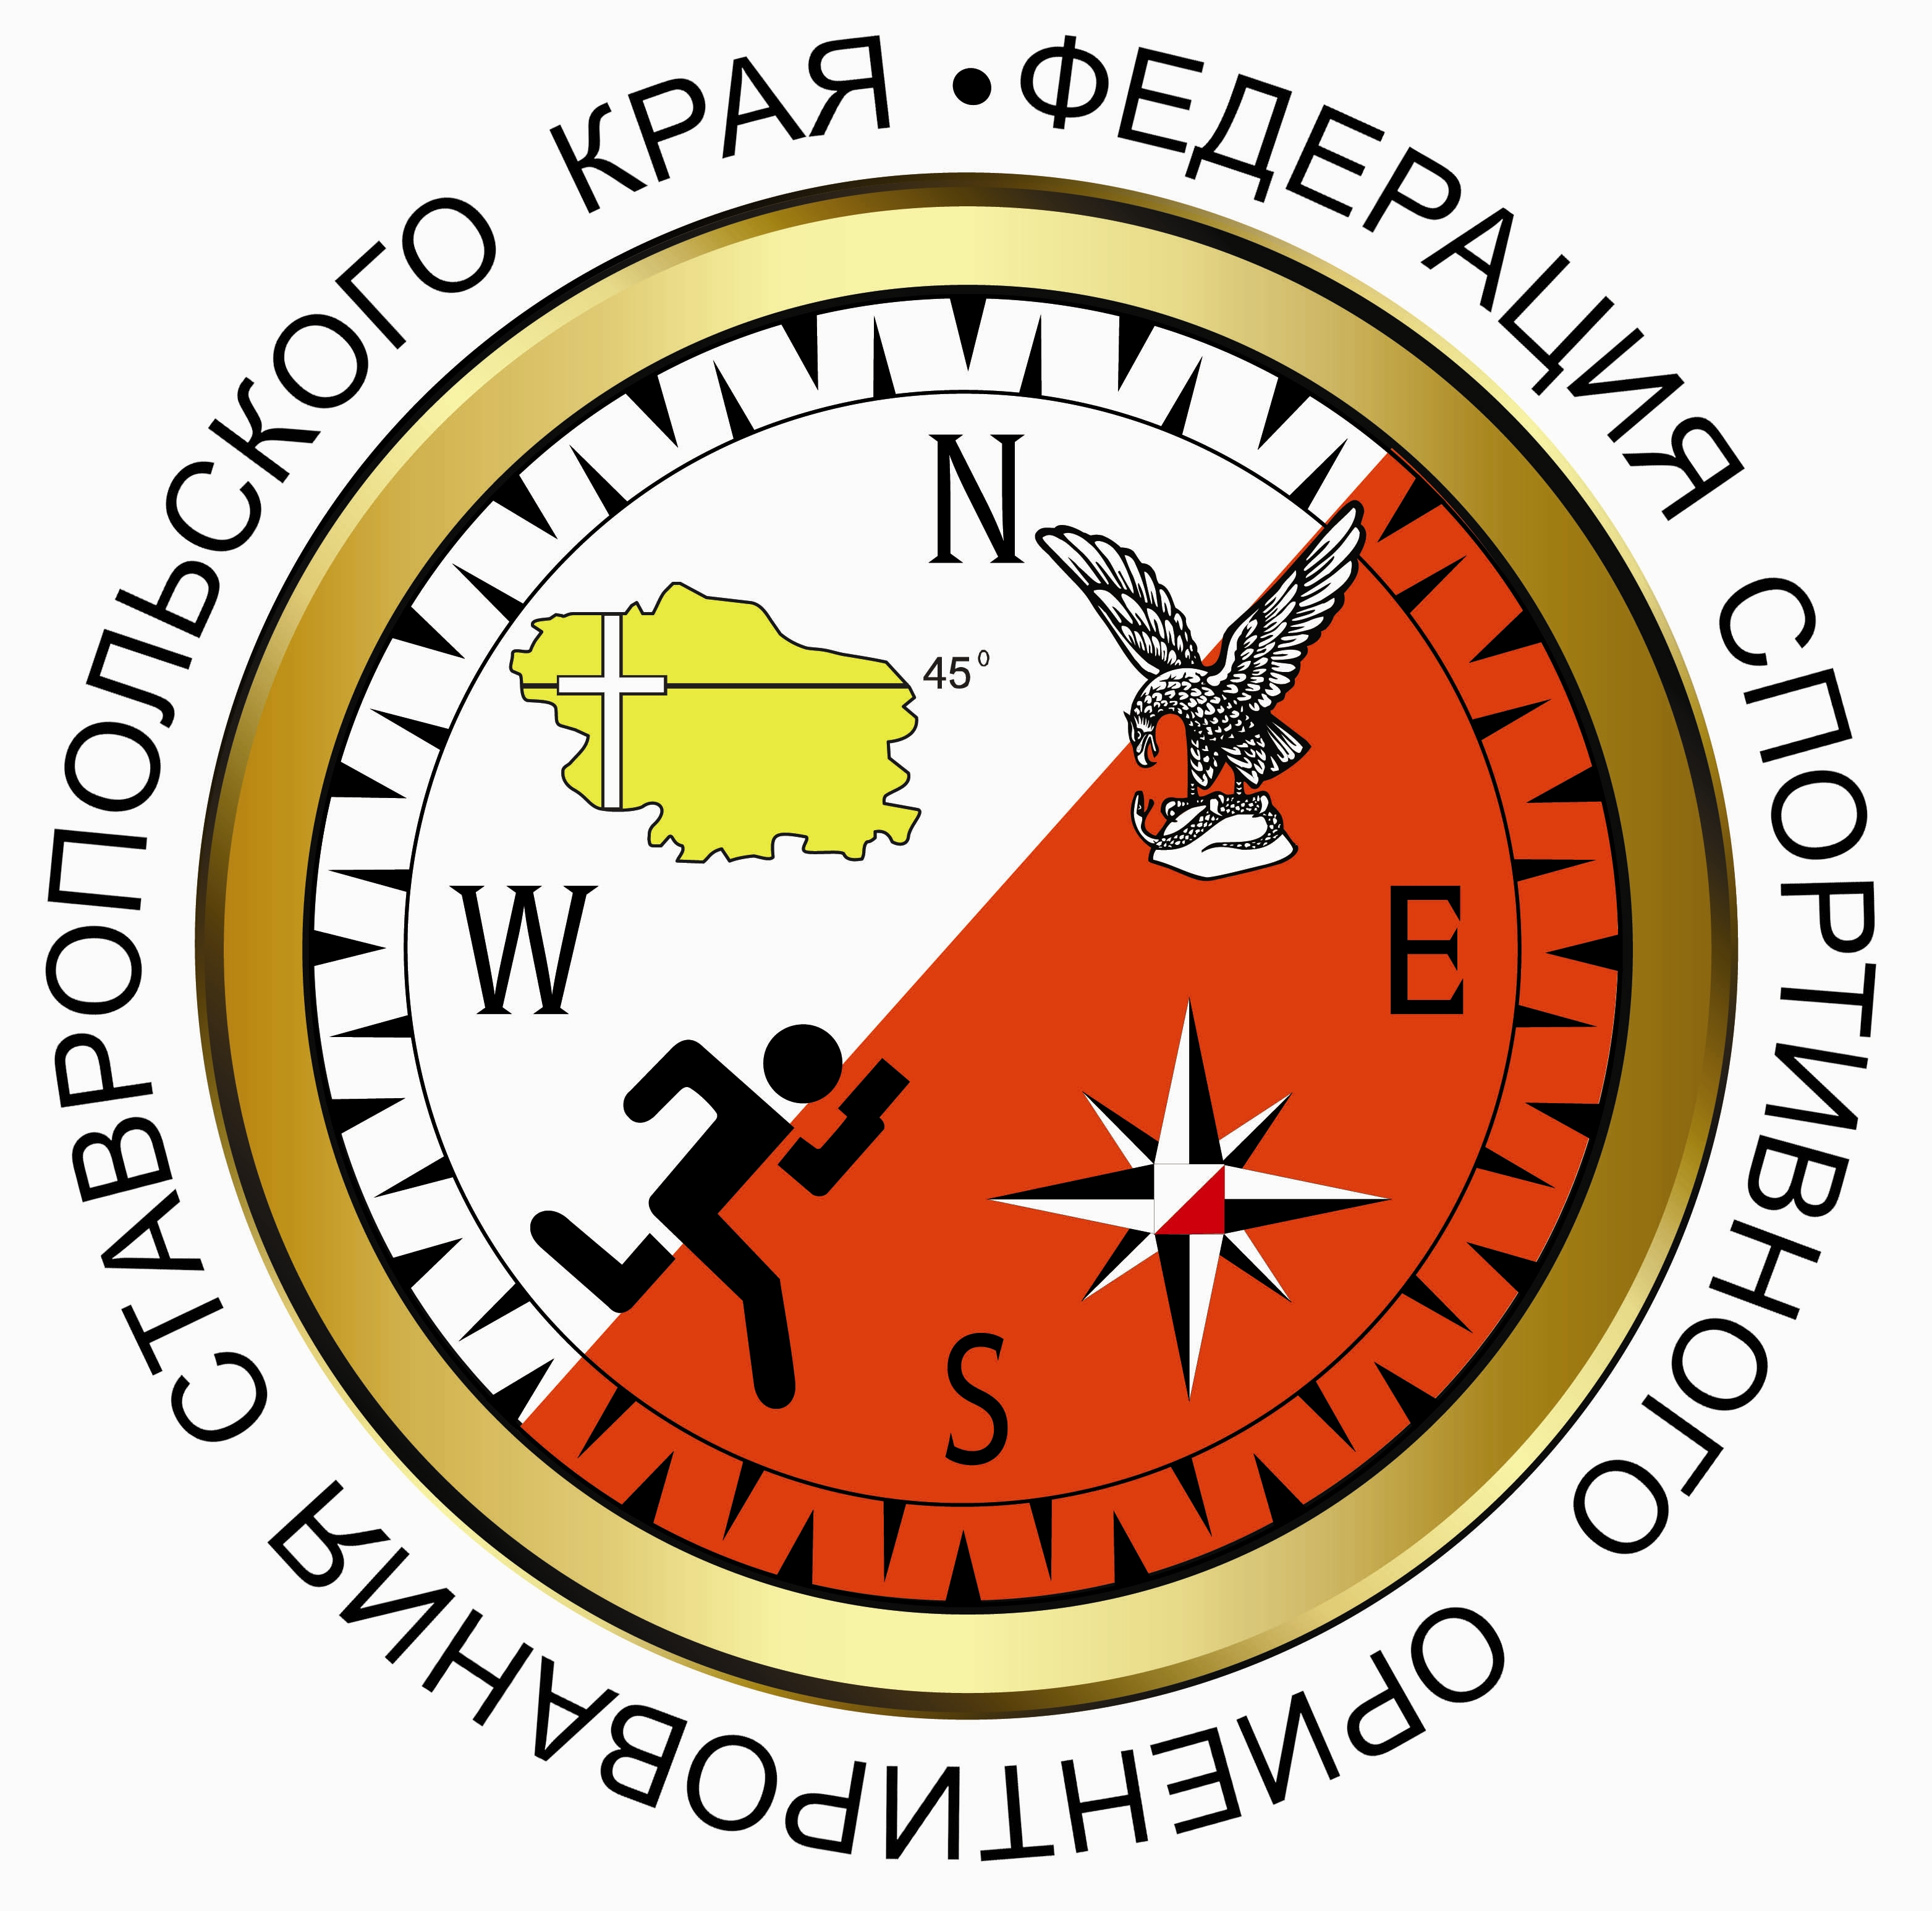
Чемпионат Ставропольского края
Первенство Ставропольского края
Краевые соревнования

«Весенний гандикап»

Ставропольский край, г Железноводск.

ИНФОРМАЦИОННЫЙ БЮЛЛЕТЕНЬ
- Место и сроки проведения соревнований.
Соревнования проводятся в г. Железноводск, 18 – 19 марта 2023г.
- Организаторы соревнований.
- Министерство физической культуры и спорта Ставропольского края;
- Федерация спортивного ориентирования Ставропольского края.
Главный судья: Климов И. В. (г. Железноводск);
Главный секретарь: Супрунов С. Г. (г. Железноводск).
Информация о соревнованиях на сайте http://www.fso-sk.ru
- Требования к участникам соревнований и условия их допуска.
Соревнования проводятся по группам: Мужчины, Женщины, Девочки до 11 лет, Мальчики до 11 лет, Девочки до 13 лет, Мальчики до 13 лет, Девушки до 15 лет, Юноши до 15 лет, Девушки до 17 лет, Юноши до 17 лет, Девушки до 19 лет, Юноши до 19 лет, М35, Ж35, М45, Ж45, М55, Ж55, OPEN.

При малом количестве участников группы могут быть объединены.
Составы команд по количеству участников не ограничены.
Представитель команды, в случае необходимости, может привлекаться к судейству.
Разведение костров во все дни проведения соревнований категорически запрещено.
В районе проведения соревнований питьевой воды нет. На финише во все дни соревнований будет организована выдача ограниченного количества воды (1 – 2 стакана на человека). Представителям команд, следует самостоятельно позаботится о дополнительной питьевой воде для участников своих команд.
Представитель команды несет ответственность за чистоту, порядок и охрану окружающей среды в местах расположения команды. Мусор складывать в пакеты и мешки для сбора мусора в районе финиша.
4. Программа соревнований.
17 марта |  | Предварительная регистрация | УТС
18 марта | 9:00 – 11:30 | Комиссия по допуску участников, выдача номеров | г. Железноводск.
 | 12:00 | Старт первого дня соревнований, Многодневный кросс, квалификация (Пролог 1), кросс-классика, 0830051811Я | г. Железноводск.
19 марта | 11:00 | Старт второго дня соревнований, Финал. Кросс-классика  Многодневный кросс, 0830051811Я | г. Железноводск.
 | 15-00 | Награждения победителей и призеров соревнований.  Закрытие соревнований | г. Железноводск.
 |  | Отъезд участников.
- Условия финансирования.
Заявочный взнос за участие в соревнованиях для групп составляет:
Девочки до 13 лет, Мальчики до 13 лет,
Девушки до 15 лет, Юноши до 15 лет,
Девушки до 17 лет, Юноши до 17 лет,
Девушки до 19 лет, Юноши до 19 лет,
М45, Ж45, М55, Ж55 – 250 рублей/ 1 день;
Мужчины, Женщины, МЖ35 - 350 рублей/ 1 день,
для группы OPEN–250 рублей/ 1 день.
Заявочный взнос для членов ФСО СК (при условии выполнения финансовых условий 2023 года) за участие в соревнованиях для групп составляет:
Девочки до 13 лет, Мальчики до 13 лет,
Девочки до 15 лет, Мальчики до 15 лет,
Девушки до 17 лет, Юноши до 17 лет,
Девушки до 19 лет, Юноши до 19 лет,
М45, Ж45, М55, Ж55– 200 рублей/ 1 день;
Мужчины, Женщины, МЖ35– 300 рублей/ 1 день,
для группы OPEN–200 рублей/ 1 день.
При проведении соревнований будет использована система электронной отметки SportIdent. Стоимость аренды ЧИПов 50 рублей в день, для членов ФСО СК аренда чипа включена в стартовый взнос. Стоимость поврежденной или потерянной карточки SportIdent – 900руб., ЧИПа – 5000 рублей.
Реквизиты для перечисления взносов: Наименование получателя платежа: Региональная физкультурно-спортивная общественная организация «Федерация спортивного ориентирования Ставропольского края» ИНН 2627014197 КПП 262701001 р/с № 40703810104000000006 Филиал №4 ПАО КБ «Центр-инвест» БИК 040702734 к/с 30101810400000000734
В графе назначение платежа: «Членский взнос (указать ФИО и обязательно название коллектива, за который уплачивается членский взнос, если лично, то только ФИО), НДС не облагается».
Расходы производятся по следующим статьям:
- подготовка спортивных карт-схем;
- изготовление номеров;
- типографские и канцелярские расходы;
- дополнительные услуги автотранспорта на соревнованиях;
- подготовка дистанций;
- информационная поддержка соревнований.
Подача заявок на участие.
Адрес для предварительных заявок: suprunov.tankist@yandex.ru
или он-лайн заявка https://orgeo.ru/event/25772
Заявки принимаются до 16 марта 2023 года, до 18:00.
В комиссию по допуску участников представляется:
- официальная именная заявка;
- в том случае, если в официальной заявке на какого-либо спортсмена отсутствует допуск врача, на этого спортсмена должна быть представлена целевая медицинская справка на данные соревнования;
- паспорт или документ, его заменяющий - с информацией о месте регистрации;
- классификационная книжка с подтверждением спортивного разряда или звания;
- договор о страховании от несчастного случая (оригинал).
6. Регистрация участников
17 марта на тренировочных стартах УТС на КМВ в г. Кисловодске будет организованна регистрация участников с 11:00 до 15:00
18марта регистрация участников с 9:00 до 11:30.
7. Условия подведения итогов
Спортивная дисциплина кросс – многодневный проводится в 2 забега (пролог 1, финал).
Финальный забег проводится с задержанным стартом (с гандикапом). Спортсмены, проигравшие победителю в 1 забеге не более 20 минут, получают задержку старта, равную проигрышу. Спортсмены, проигравшие победителю в 1 забеге более 20 минут, получают задержку старта, равную 35 мин. Спортсмены, не имеющие результата по итогам соревнований в 1 забеге, получают задержку старта, равную 35 минутам. Доли секунды при расчетах отбрасываются. Занятые места определяются по «задержанному принципу» в соответствии с пунктами Правил 7.2.4.3.2 и 7.1.8.
- Награждение
Победители и призеры в каждой возрастной группе по итогам финального забега награждаются грамотами Федерации спортивного ориентирования Ставропольского края.
Организаторы соревнований вправе не обеспечивать призовым фондом и наградной атрибутикой спортсменов, не вышедших на награждение во время официальной церемонии.

- Спортивно – техническая информация.
Местность горная, представлена участком северо-западного склона горы Бештау- районом гор Кабанка и Медовая, рельеф овражистого типа с оползневыми формами на склонах гор много отдельных камней, скальные выходы на склонах балок промоины, большое количество деталей мелкого рельефа. Залесенность - 95%, лес лиственный хорошей и средней проходимости с обширными площадями порослью молодой травы и цветов. Грунт в основном мягкий, на склонах встречается каменистый грунт. Развитая сеть троп и дорог, прямоугольная просек через 300-400м. (просеки имеют свою особенность сомкнутые кроны деревьев и не всегда заметны при их пересечении особенно в оврагах).
Карта подготовлена в 1996-97гг..Составители Михаил Замота- (Краснодар), Анатолий Лихневский - (Белгород), Виктор Трунов (Белгород), Юрий Янин (Москва). Корректирование карты 2013-14гг.. Составители Игорь Леонтьев (Тамбов), Андрей Столяров (Орёл). Редакция В. М. Косенко сентябрь 2020г.. Масштаб 1:10000 сечение рельефа 5метров.
Границы района соревнований:
Север- садовые участки, окрестности г. Железноводск.
Запад –четкой границы нет ,ближние ориентиры садовые участки.
Восток ,Юг - четкой границы нет.
Опасные места. Крутые склоны оврагов, обрывы, валежник, камни в траве.
Аварийный азимут на Север

ВНИМАНИЕ: любые тренировочные сборы на КМВ с использованием картографического материала перед данными соревнованиями должны быть согласованы с ФСО СК.
Информация о соревнованиях на сайте http://www.fso-sk.ru
- Схема подхода подъезда к месту проведения соревнований.
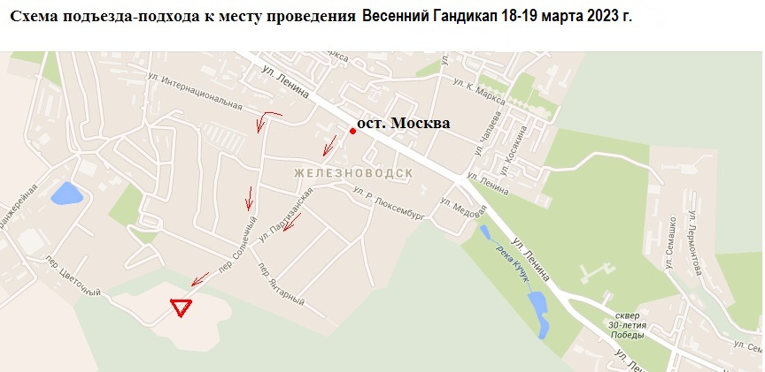
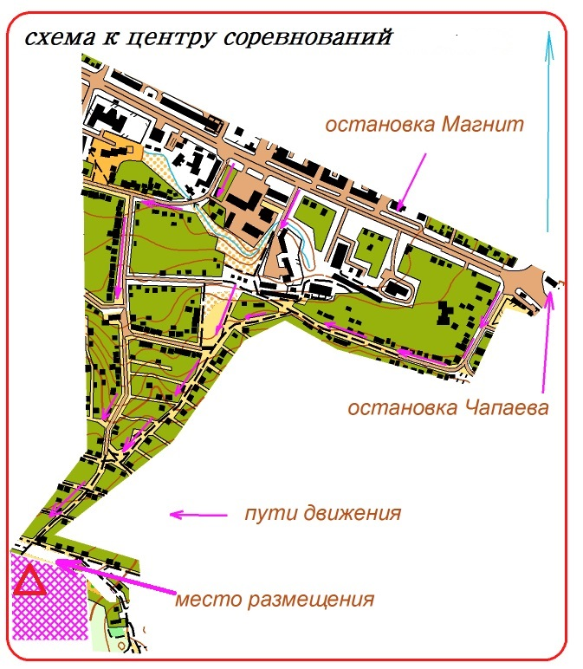
- Образец предварительной заявки
образец является также основной формой заявки

Предварительная заявка
от команды________________________________
проводимых в________________________
в период_____________________

№  п/п | Фамилия, имя участника | Группа | Квали-фикация | Год  рождения | Номер личного чипа | Допуск врача
1
2
3
4
5
6
7
8
9
10

Тренер __ /___________/ Представитель __________/__________/
Допущено_________-спортсменов. Врач _____________________

Руководитель _________________ _____ ______/__________/

печать

